**NP-Complete**

(p/np問題)

問題名稱：「踩地雷問題」-By Richard Kaye

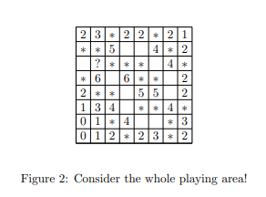[2]

問題介紹：「給定一個盤面，包含一些已經打開的數字和已經標記的地雷，判斷＂?＂處是否為地雷」

此問題為NP-Complete問題

NP-C解釋：

1. 以布林滿足性問題為例：「給定一個邏輯式子，是否能夠將式子中的變數取定True or False 使得整條式子得到True」[1]在踩地雷盤面上畫邏輯電路圖

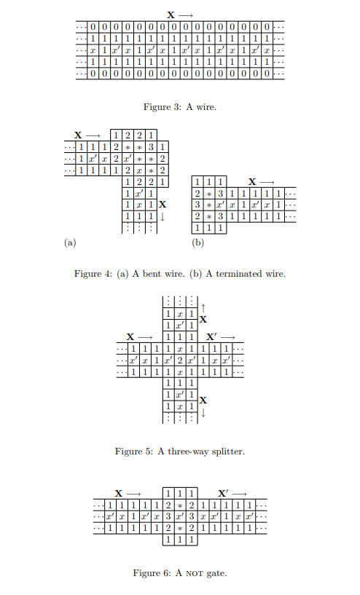[2]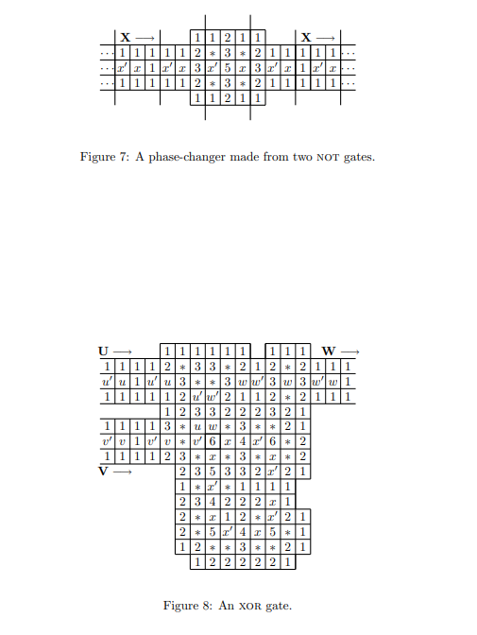[2]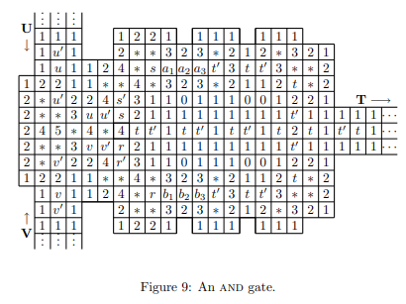[2]

1. 「一個邏輯電路是否成立」變成了「一個踩地雷盤面是否有解」[1]
2. 得證踩地雷是NP-Complete

解決方式：

每次假設就複製相同的版面，將?格標上旗子，檢查其他未檢察的格子，假設他們是否為地雷

比較完每次的結果後推算出?格為＂安全”

|  |  |
| --- | --- |
| [1] | L. (杇瑣), “Re: [其他] 踩地雷數學疑問?,” 28 9 2012. [線上]. Available: https://www.ptt.cc/bbs/Math/M.1348778394.A.668.html. |
| [2] | R. Kaye, “minesw.pdf,” 31 3 2007. [線上]. Available: http://web.mat.bham.ac.uk/R.W.Kaye/minesw/minesw.pdf. |